

**МИНОБРНАУКИ РОССИИ**

**федеральное государственное бюджетное образовательное учреждение**

**высшего образования**

**«Московский государственный технологический университет «СТАНКИН»**

**(ФГБОУ ВО «МГТУ «СТАНКИН»)**

|  |  |
| --- | --- |
| **Институт**  **информационных**  **технологий** | **Кафедра**  **информационных технологий и вычислительных систем** |

ОТЧЕТ О ВЫПОЛНЕНИИ   
ИНДИВИДУАЛЬНОГО ЗАДАНИЯ ПО ДИСЦИПЛИНЕ   
**«ИНТЕРНЕТ-ТЕХНОЛОГИИ»**

|  |  |  |  |  |  |  |
| --- | --- | --- | --- | --- | --- | --- |
| СТУДЕНТА | *1* | КУРСА | | *магистратуры* | ГРУППЫ | *ИДБ-22-01* |
|  | | | *(уровень профессионального образования)* | |  | |

|  |
| --- |
| **АРСЕНЬЕВ ДАНИЭЛЬ ВАДИМОВИЧ** |
| *(ФИО)* |

НА ТЕМУ

|  |
| --- |
| Адаптивная маршрутизация. |

|  |  |
| --- | --- |
| Направление: | 09.03.01 Информатика и вычислительная техника |
| Профиль подготовки: | Программное обеспечение средств вычислительной техники и автоматизированных систем |

|  |  |  |  |
| --- | --- | --- | --- |
| Отчет сдан «______» ________________20___г. | | | |
|  |  |  |  |
| Оценка ____________________________ | | | |
|  | | | |
| Преподаватель | Овчинников П.Е., ст. преподаватель |  |  |
|  | *(Ф.И.О., должность, степень, звание.)* |  | *(подпись)* |

Схема сети

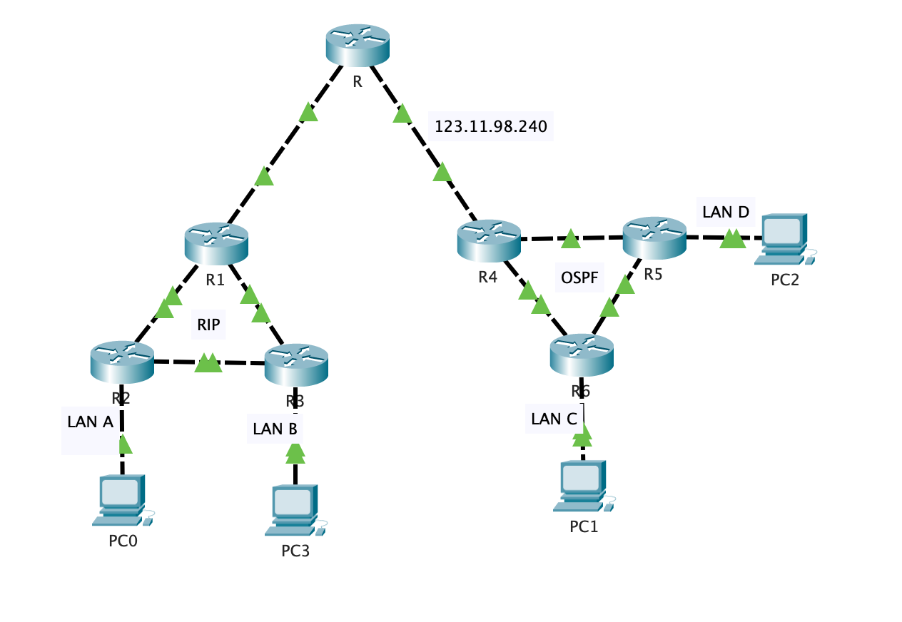

Рис. 1. Схема сценария 4

### Расчет адресов локальных сетей

|  |  |  |  |  |
| --- | --- | --- | --- | --- |
| **Параметр** | **LAN A** | **LAN B** | **LAN C** | **LAN D** |
| Количество узлов | 78+2 | 7+2 | 265+2 | 1507+2 |
| Маска (префикс) | 25 | 28 | 23 | 21 |
| Маска (десятичн.) | 255.255.255.128 | 255.255.255.240 | 255.255.254.0 | 255.255.248.0 |
| Маска (инверсная) | 0.0.0.127 | 0.0.0.15 | 0.0.1.255 |  |
| SUBNET | 192.168.108.0 | 192.168.118.0 | 172.23.0.0 | 172.26.0.0 |
| HOSTMIN (router) | 192.168.108.1 | 192.168.118.1 | 172.23.0.1 | 172.26.0.1 |
| HOSTMAX (host) | 192.168.108.126 | 192.168.118.14 | 172.23.1.254 | 172.26.7.254 |
| BROADCAST | 192.168.108.127 | 192.168.118.15 | 172.23.1.255 | 172.26.7.255 |
| Суммарный адрес | 192.168.96.0/19 | | 172.16.0.0/12 | |

### Расчет адресов служебных сетей

|  |  |  |  |  |
| --- | --- | --- | --- | --- |
| **Параметр** | **R0-R1** | **R1-R2** | **R1-R3** | **R2-R3** |
| IP-адрес /маска | 123.11.98.224/30 | 123.11.98.236/30 | 123.11.98.228/30 | 123.11.98.232/30 |
| Суммарный адр. /маска | 123.11.98.224/28 | | | |
| **Параметр** | **R0-R4** | **R4-R5** | **R4-R6** | **R5-R6** |
| IP-адрес /маска | 123.11.98.240/30 | 123.11.98.252/30 | 123.11.98.248/30 | 123.11.98.244/30 |
| Суммарный адр. /маска | 123.11.98.240/28 | | | |

### Сведения о конфигурации устройств

|  |  |  |  |  |  |
| --- | --- | --- | --- | --- | --- |
| **Устройство** | **Интерфейс** (пассивный?) | | **IP-адрес** | **Маска подсети** | **Шлюз** (где необходимо) |
| **R0** | Fa0/0 |  | 123.11.98.225 | /30 |  |
| Fa2/0 |  | 123.11.98.241 | /30 |  |
| **R1** | Fa0/0 | + | 123.11.98.226 | /30 |  |
| Fa1/0 |  | 123.11.98.229 | /30 |  |
| Fa2/0 |  | 123.11.98.238 | /30 |  |
| **R2** | Fa0/0 |  | 123.11.98.234 | /30 |  |
| Fa1/0 |  | 123.11.98.237 | /30 |  |
| Fa2/0 | + | 192.168.108.1 | /25 |  |
| **R3** | Fa0/0 |  | 123.11.98.230 | /30 |  |
| Fa1/0 |  | 123.11.98.233 | /30 |  |
| Fa2/0 | + | 192.168.118.1 | /28 |  |
| **R4** | Fa0/0 | + | 123.11.98.242 | /30 |  |
| Fa1/0 |  | 123.11.98.253 | /30 |  |
| Fa2/0 |  | 123.11.98.249 | /30 |  |
| **R5** | Fa0/0 |  | 123.11.98.254 | /30 |  |
| Fa1/0 |  | 123.11.98.245 | /30 |  |
| Fa2/0 | + | 172.26.0.1 | /21 |  |
| **R6** | Fa0/0 |  | 123.11.98.246 | /30 |  |
| Fa1/0 |  | 123.11.98.250 | /30 |  |
| Fa2/0 | + | 172.23.0.1 | /23 |  |
| **PC 0** | NIC | | 192.168.108.126 | 255.255.255.128 | 192.168.108.1 |
| **PC 1** | NIC | | 172.23.1.254 | 255.255.254.0 | 172.23.0.1 |
| **PC 2** | NIC | | 255.255.248.0 | 255.255.248.0 | 172.26.0.1 |
| **PC 3** | NIC | | 192.168.118.14 | 255.255.255.240 | 192.168.118.1 |

### Сведения о таблицах маршрутизации (добавить необходимое число строк)

|  |  |  |  |  |
| --- | --- | --- | --- | --- |
| **Устр-во** | **SRC** | **Сеть назначения** | **AD/**  **Метрика** | **Маршрут** |
| R3 |  | | | |
| R6 |  | | | |